MUNI 2021-1 ELLINGTON, DUKE

Ve všech statistikách popularity písniček z let dvacátých až padesátých vedle Velké šestky Broadwaye neméně září sedmé jméno „odjinud“ – Edward Kennedy „Duke“ Ellington (1899 až 1974). Tento jazzový klavírista, skladatel a dirigent zasáhl svým dílem nejen své „druhy ve zbrani“, hudebníky jak ve svém orchestru, tak ve stovkách dalších souborů bez ohledu na styl, ale zanechal hlubokou stopu i ve zpívané populární hudbě. Jeho čísla výskytu na zvukových nosičích jsou naprosto srovnatelná s Velkou šestkou Broadwaye, dokonce je i v některých parametrech převyšují.
Odkud se Duke Ellington odrazil, aby dosáhl nejvyšších met? Byla to šťastná kombinace náhody a velkého talentu a píle, když v prosinci 1927 získal se svým orchestrem pevné a dlouhodobé angažmá ve vyhlášeném zábavním podniku, Cotton Clubu v newyorské černošské čtvrti Harlem. Každodenní praxe s hudebním materiálem vysoké úrovně, bez nutnosti neustálého přejíždění od štace ke štaci, jak to sám dříve i později také poznal, možnost ba nutnost pracovat se svým souborem i mimo večerní hudební revue pro bílé publikum z jižní části Manhattanu, to znamená hojně nahrávat desky, které se těšily velkému zájmu, to vše mělo za následek stabilní obsazení a tím rostoucí perfektní souhru, které se mohl rovnat málokterý kapelník. Ellingtonův mazaný manažer Irving Mills (1894-1985) dokázal gramofonovým studiím nabízet tutéž hudbu, ovšem pod jiným názvem a obvykle i změněnou firmou kapely, chytře se připisoval jako spoluautor a kromě poloviny honoráře si tak „zadělával“ i na tučné tantiémy za mnohokrát nahrané skladby. Pravda, občas napsal i písňový text na původní instrumentálku, dokonce jej i nazpíval a pak se psával jako vedoucí neexistujícího souboru. Angažmá v Cotton Clubu trvalo asi čtyři roky, poté byl Ellingtonův orchestr vystřídán jiným černým kapelníkem a zpěvákem, Cabem Callowayem. To už bylo začátkem 30. let, po tvůrčím tandemu Jimmy McHugh-skladatel a Dorothy Fields-texty, jehož písně doplňovaly hudební revue 20. let, nastoupila nová, mladší sehraná dvojice, Harold Arlen (ano, ten nejmladší z Velké šestky Broadwaye) a Ted Koehler a Ellington opět nastoupil místo Callowaye. Vedle populárních písní Duke psal a nahrával i vlastní tvorbu a dosti často se z původní orchestrálky stala píseň až po čase, kdy dokázala, že má zajímavou melodii, která nebude brzy zapomenuta.
Tak se rodily Ellingtonovy standardy, pro něž psali verše Irving Mills, Mitchell Parish, Eddie DeLange, Manny Kurtz, Irving Gordon, Henry Nemo, John Redmond, Milt Gabler, Carl Sigman, Bob Russell, Paul Francis Webster, Lee Gaines, Sid Kuller, John Latouche, Mack David, Don George a další. Duke Ellington vyprodukoval většinu svých písní v poměrně kompaktním období let 1927 až 1943. Pak se začal stále více zaměřovat na rozsáhlé orchestrální práce, v nichž byla vokální složka jen vzácným doplňkem a především tyto kompozice si svým charakterem neříkaly o takovou popularitu jako předchozí hity. Vše začalo jeho první a svým způsobem nepřekonanou cyklickou kompozicí, suitou Black, Brown and Beige, která při premiéře v Carnegie Hall v lednu 1943 trvala 45 minut a zaskočila nejen publikum, ale i hudební kritiky, kteří si s tak obrovským útvarem nevěděli rady. Ve své nepřipravenosti ani moc nechválili, avšak Ellington už věděl, že to bude jeho budoucí cesta.
Na následující výroční koncerty v Carnegie Hall zařazoval pravidelně nové a nové suity, byť už ne tak rozsáhlé. Jejich náměty se různí, přičemž BB&B (jak se první práce označuje zkratkou) patří mezi ty nejzávažnější – popisuje historii černého obyvatelstva za 300 let otrokářství a jen zvolna nabývané svobody. Sotva začátkem prosince 1944 skončila více než dvouletá (!) stávka hudebníků za lepší ocenění v nahrávacích studiích, už byl Duke Ellington se svými hochy ve studiu firmy Victor a nahrál první podobu suity BB&B ve zkrácené podobě, v trvání 18 minut. Jednotlivé strany měly názvy Work Song – Come Sunday – The Blues – Three Dances, zpěvní part byl v The Blues a zhostila se ho Joya Sherrill. Více než 13 let trvalo, než Duke přistoupil k nové, definitivnější nahrávce. Mezitím se udály velké pokroky v záznamové technice: snadno rozbitné šelakové desky, jejichž strana měla hrací dobu 3 minuty, vystřídal odolný vinyl s nižšími otáčkami a tím i podstatně delším časem a koncem roku 1957 přišla zásadní novinka – stereofonní záznam a reprodukce. To už Ellingtonovo jméno dva roky zdobilo katalog gramofonového giganta, Columbia Records a jejich producent přizval k nahrávání vokálního partu nejslavnější interpretku spirituálů a gospelů, Mahalii Jackson. Nezpívala tedy blues, ale nábožensky laděnou část Come Sunday, zvoucí k návštěvě kostela a Duke speciálně pro ni zhudebnil i známý 23. verš z bible (u nás jej použil například Antonín Dvořák, přímo v Brně pak Jiří Bulis). V této přepracované podobě měla suita už 36 minut, ale autor očividně nebyl spokojen. Stala se věc celkem málo vídaná, alespoň tehdy, v 60. letech. Když Duke zjistil, že skutečně dosud neřekl vše, najal si v době, kdy neměli moc práce, privátně studio, pozval své hochy a v letech 1965 až 1971 celkem na pětkrát natočil Black, Brown & Beige jen pro své potěšení, tentokrát v 10 větách a s celkovou stopáží asi 54 minut. Nemusel se ohlížet na publikum ani na kritiky a teprve řadu let po jeho smrti byla část jeho soukromého archivu konečně zpřístupněna. Zpíváno je zde opět The Blues a vykonavatelem je báječný černošský zpěvák Tony Watkins.
Existují desítky dalších suit, z těch významnějších bychom měli znát alespoň pár názvů: Such Sweet Thunder (na shakespearovské postavy), New Orleans Suite (na významné osobnosti z kolébky jazzu), The Queen Suite (jediný výlisek pouze pro britskou královnu), Suite Thursday (na motivy Johna Steinbecka) a mnoho dalších.
Naším cílem je připomenout ty nejúspěšnější písničky, v pravém smyslu jazzové standardy od největšího jazzového tvůrce, jak se znalci shodují. Jeho skladatelský odkaz činí přes tisíc položek a především je to dlouhá životnost a neopotřebovatelnost těch titulů, které zde vybíráme. Na rozdíl od prací Broadwayské šestky budeme většinou začínat tou nejstarší, hranou podobou, kdy ještě budoucí píseň neměla slova.
Nejnahrávanější melodií (a současně mou nejmilovanější) je In a Sentimental Mood. Vznikla právě uprostřed Ellingtonova písňového tvůrčího období, poprvé nahrána 30. 4. 1935 na desku značky Brunswick. S Ellingtonovým orchestrem ji jako první nazpívala Joya Sherrill až 12. 1. 1965, po 30 letech! Forma je klasická čtyřdílná, začíná vzestupným pentatonickým předtaktím 6 osminových not
(f-g-a-c-d-f) a následují části A – A – B – A.
Z úvodní d-moll přechází do její paralelní tvrdé, F-dur. Střední díl (bridge) skočí do Des-dur a v posledním taktu se vrací nám již známým předtaktím do d-moll. Melodie je kouzelná, pod ní můžeme slyšet chromaticky klesající bas, nic nečekaného se tu neděje.
Sluší se zde dodat, že In a Sentimental Mood nazpívala mnohem dříve, v září 1957 při nahrávání svého Zpěvníku Duke Ellingtona, nedostižná Ella Fitzgerald. Doprovázel ji však menší soubor a v něm jen jeden zástupce Dukova orchestru, tenorsaxofonista Ben Webster. Pouze asi polovinu trojalba Ellu doplnil celý Ellingtonův orchestr. Nejčastější tóninou je F-dur.
Statistika: Pozice v JazzStandards (v tisícovce nejnahrávanějších skladeb): 19. místo.
Výskyt v SecondHandSongs: 772 verzí, roku 1935 hit č. 2.
V Jazz Discography Toma Lorda: 1138 různých nahrávek

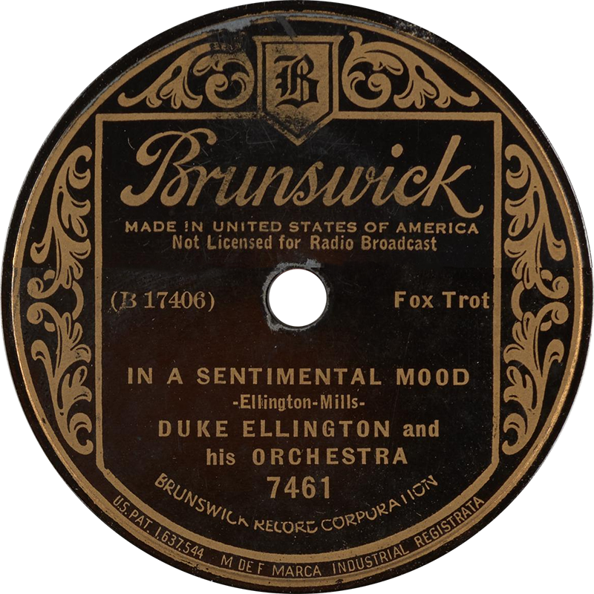

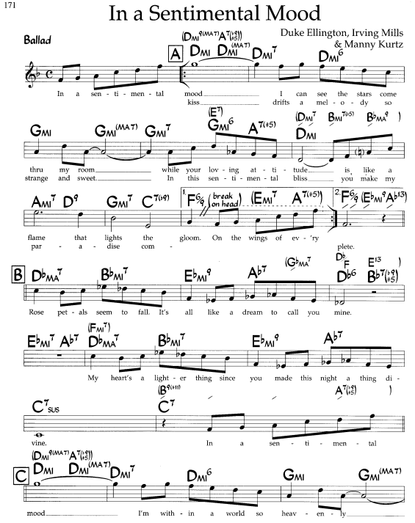
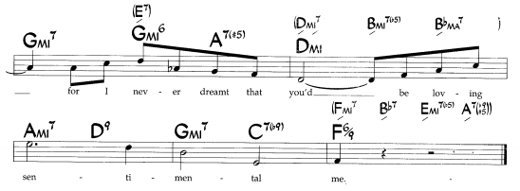

Původní skladatelova nahrávka začíná po jeho klavírní introdukci typickým klouzavým altsaxofonem Johnnyho Hodgese, po prvním osmitaktí přechází melodie do hlubšího saxofonu a tak dál…
https://secondhandsongs.com/performance/20539
In a Sentimental Mood by Duke Ellington and His Orchestra
April 30, 1935

Brzy se krásné melodie zmocnil Král swingu, klarinetista Benny Goodman se svým orchestrem
https://secondhandsongs.com/performance/292706
In a Sentimental Mood by Benny Goodman and His Orchestra
June 15, 1936

Nestor tenorsaxofonistů (*1930) se svým vemlouvavým baladickým tónem, plus Modern Jazz Quartet
https://secondhandsongs.com/performance/573186
In a Sentimental Mood by Sonny Rollins
October 7, 1953

Saxofonu sluší balady více než jiným melodickým dechovým nástrojům
https://secondhandsongs.com/performance/348848
In a Sentimental Mood by Gigi Gryce
early June 1958

Pianista známý jako „The Quiet Man in the Background“ jako vždy neobvykle vkusně zdobí melodii
https://secondhandsongs.com/performance/879401
In a Sentimental Mood by The Tommy Flanagan Trio
May 18, 1960

Ještě lépe mohl Hodges předvést své dotahované tóny na pozadí smyčcového „sweet“ orchestru
https://secondhandsongs.com/performance/115598
In a Sentimental Mood by Johnny Hodges
August 6 & 15, 1962

Mladý vibrafonista Dave Pike (1938-2015) s vynikajícím klavíristou Billem Evansem https://secondhandsongs.com/performance/475133
In a Sentimental Mood by Dave Pike Quartet
February 8, 1962

Jemným tónem na sopránsaxofon proslul Lucky Thompson
https://secondhandsongs.com/performance/562160
In a Sentimental Mood by The Lucky Thompson Quartet
September 15, 1964

Odvážně si s melodií pohrává známý avantgardní saxofonista se smyslem pro humor
https://secondhandsongs.com/performance/405871
In a Sentimental Mood by Archie Shepp
August 12, 1965

Profesor jazzové kytary Jim Hall zadumaný, přemýšlivý
https://secondhandsongs.com/performance/135731
In a Sentimental Mood by Jim Hall
Berlin, June 27 – 28, 1969

Sopránka v pojetí nejlíněji hrajícího saxofonisty Dextera Gordona a jeho dánských spoluhráčů
https://secondhandsongs.com/performance/132475
In a Sentimental Mood by Dexter Gordon Quartet
Copenhagen, March 10, 1975

Názorná ukázka, jak se staví takzvaná medley – hudební směs více témat za sebou. Naše píseň se odehrává mezi časy 3:35 až 4:50 v této devítí-a-půlminutové medley a Oscar perlí v girlandách.
1. melodie je znělka Ellingtonova orchestru, 2. nás zajímá, 3. je pozdní hit Satin Doll (1953) a na závěr zařadil nejznámější blues svého syna Mercera Ellingtona
https://secondhandsongs.com/performance/677286
Medley: Ellingtonia: Take the "A" Train / In a Sentimental Mood / Satin Doll / Lady of the Lavender Mist / Things Ain't What They Used to Be by Oscar Peterson
Paris, March 17, 1975

Jak to slyšel Al Haig, bílý pianista, vynalézající bebop s Dizzym Gillespiem a Charliem Parkerem
https://secondhandsongs.com/performance/697744
In a Sentimental Mood by Al Haig
May 6, 1976

Toto je už pořádná medley, také ze 4 témat, ale sedmnácti-a-půlminutová! In a Sentimental Mood ji uzavírá od času 15:15 do konce 17:36 krásným klavírním sólem Jamese Williamse. Když jsem s ním jednou v pražském jazzklubu Parnas hrál, zjistil jsem, že je tolikrát lepší a po jedné věci jsem to vzdal.
https://secondhandsongs.com/performance/540823
Ballad Medley - My Foolish Heart / My One and Only Love / Chelsea Bridge / In a Sentimental Mood by Art Blakey and The Jazz Messengers
Loenen aan de Vecht, The Netherlands, December 4, 1978

Aronov-piano, Brookmeyer-pístový trombon, Buster Williams-bass, Joe LaBarbera-bicí = krása
https://secondhandsongs.com/performance/608844
In a Sentimental Mood by Benny Aronov featuring Bob Brookmeyer
September 1978

Obrovská naděje dámské jazzové kytary, utopená příliš mladá v heroinu (1957-1990)…
https://secondhandsongs.com/performance/537821
In a Sentimental Mood by Emily Remler
April 1981

…a její pozůstalý manžel, úspěšně budující svoji kariéru, s basistou Johnem Claytonem
https://secondhandsongs.com/performance/588987
In a Sentimental Mood by Monty Alexander
March 29, 1983

Vkusně fúzující skupina Steps Ahead na svém třetím albu: mistr elektronického dechového nástroje EWI-Michael Brecker (7 oktáv!), vibrafonista Mike Mainieri u elektrických kláves
https://secondhandsongs.com/performance/576631
In a Sentimental Mood by Steps Ahead
1986

Odvážný nápad na melodický šestihlas 3 křídlovek, 2 eufonií a 1 tuby, navíc v moderním vedení hlasů
https://secondhandsongs.com/performance/1135610
Sentimental over Mental Food - In a Sentimental Mood by George Gruntz Concert Jazz Band
January 4, 5 & 29, 1991

Bebopový hrdina vibrafonu opět u akustického zvuku svých kamenů a klavíru Cedara Waltona
https://secondhandsongs.com/performance/186814
In a Sentimental Mood by Milt Jackson
Released April 1994

Konečně změna tóniny, z F-dur do Des-dur! Krásná komořina. Saxofon Rich Perry.
https://secondhandsongs.com/performance/119092
In a Sentimental Mood by Harold Danko Quartet
March 1996

Saxofonová kvarteta jsou dávno docela běžná, ale kvinteto, to se hned tak nevidí-neslyší. Toto německé obsahuje 2 altové (jeden střídá sopránový), 2 tenorové a 1 barytonový – krásná barva
https://secondhandsongs.com/performance/735051
In a Sentimental Mood by Quintessence Saxophone Quintet
January 17 – 19, 1997

Polský klavírní génius měl odvahu alespoň trochu sáhnout do akordů, reharmonizovat
https://secondhandsongs.com/performance/929729
In a Sentimental Mood by Adam Makowicz
1998

Z Hammondových varhaníků se mi líbí tento veterán (1936-2013); Peter Bernstein-kytara
https://secondhandsongs.com/performance/543371
In a Sentimental Mood by Melvin Rhyne Trio
December 13, 1997

Jeden z mých oblíbených francouzských houslistů, jen se s tím mazlí (1956-2018)
https://secondhandsongs.com/performance/823312
In a Sentimental Mood by Didier Lockwood
December 7 – 9, 1999

Nal trubku jsme to ještě neměli, zde Jens Winther a Dánové, s černým bubeníkem Thigpenem
https://secondhandsongs.com/performance/1031549
In a Sentimental Mood by Ed Thigpen Scantet
Copenhagen August 19 – 21, 2003

Krásně rozkvete sólová kytara do zvuku velkého orchestru, ten vede trumpetista Bert Joris
https://secondhandsongs.com/performance/1099641
In a Sentimental Mood by Philip Catherine, Bert Joris, Brussels Jazz Orchestra ‎
Brussels, January 3 – 5, 2005

Jakoby na nás dýchl Miles Davis, když začne Marcus Miller, jeho basista. A ten basklarinet!
https://secondhandsongs.com/performance/998773
In a Sentimental Mood by Marcus Miller featuring Christian Scott
Live at Lyon Auditorium, France, December 22, 2009

Bílý pianista a černá rytmika – ideální kombinace: Ron Carter-bass, Al Foster-bicí
https://secondhandsongs.com/performance/891031
In a Sentimental Mood by David Hazeltine with Ron Carter, Al Foster
May 23, 2018

…a píseň žije dál
__________________________________________________________________________________

Jak píseň zpíval černý kapelník Billy Eckstine
https://secondhandsongs.com/performance/545073
In a Sentimental Mood by Billy Eckstine & His Orch.
October 6, 1946

Toto je ona nahrávka Elly Fitzgerald z jejího ellingtonovského zpěvníku, ale bez Ellingtona
https://secondhandsongs.com/performance/64596
In a Sentimental Mood by Ella Fitzgerald with Duke Ellington and His Orchestra
September 4, 1956

Když jedna, tak i druhá – největší rivalka Elly se svým „rafinovanějším“ pojetím
https://secondhandsongs.com/performance/283329
In a Sentimental Mood by Sarah Vaughan
July 18, 1961

Známá Ellingtonova zpěvačka, zde s orchestrem jeho syna Mercera
https://secondhandsongs.com/performance/650920
In a Sentimental Mood by Joya Sherrill
January 12, 1965

Americká atleticko-hudební legenda po letech, jen 7 cm za olymp. rekordem ve skoku do výšky
https://secondhandsongs.com/performance/50990
In a Sentimental Mood by Johnny Mathis
Petersham Church, England, February 6 – 10, 1990

Obdivovatelka a následovnice Sary Vaughan; už dvakrát zpívala i v Brně
https://secondhandsongs.com/performance/198313
In a Sentimental Mood by Dianne Reeves
Released December 1, 1994

V Americe narozená švédská operní sopranistka to bere po svém způsobu, vážně
https://secondhandsongs.com/performance/455650
In a Sentimental Mood by Barbara Hendricks
Live at the Montreux Jazz Festival, Switzerland, July 17-18, 1994

Laškování na mořské mušle na úvod alba špičkového trombonisty Steva Turre, než se slova ujme
paní zpěvačka Cassandra Wilson; po její sloce už Steve exceluje na svůj hlavní nástroj. Po krátké trubce slyšíme i vzácné sólo na violoncello, na housle vstupuje do děje jedinečná Regina Carter. Také odchylka od obvyklé táhlé balady směrem k rytmu brazilské bossa novy potěší.
https://secondhandsongs.com/performance/575560
In a Sentimental Mood by Steve Turre – vocal by Cassandra Wilson
May 7 & June 20, 1996

Pocta velkému Vévodovi od nestora pánského zpěvu (*1926)
https://secondhandsongs.com/performance/690533
In a Sentimental Mood by Tony Bennett
Released September 28, 1999

Zakládající členka vokální skupiny Manhattan Transfer na sólové dráze
https://secondhandsongs.com/performance/238142
In a Sentimental Mood by Cheryl Bentyne
April 20 and 21, 2004

Další úspěšná zpěvačka současnosti zpívá píseň od času 2:10, předtím cituje „Chelsea Bridge“
https://secondhandsongs.com/performance/617400
Chelsea Mood by Jane Monheit
Released April 8, 2016

Druhou nejnahrávanější, alespoň podle zdroje jazzstandards.com, je Sophisticated Lady. Svou popularitou v naší zemi zastiňuje tu první, za což může pěkný český text Jiřího Suchého, Divka kterou zkazil svět: Prý ta dívka s tváří anděla / už toho tolik viděla / a přece jí to nedá / a dál hledá…
(1964). Ellington ji poprvé nahrál 15. 2. 1933 pro Columbia Records a zpívanou desku pořídil Duke s málo známou zpěvačkou Yvonne Lanauze až 18. 12. 1950. V podání Ondřeje Havelky však píseň nese titul Překultivovaná dáma.
Je známo, že ne vždy byl Ellington jediným autorem. Z těch „přiznaných“ spoluautorů to byli například jeho spoluhráči Barney Bigard (skladba Mood Indigo), Bubber Miley (Black and Tan Fantasy) nebo Johnny Hodges (Jeep Is Jumpin’) nebo spolu s posledně jmenovaným ještě bílý trumpetista a kapelník Harry James (I’m Beginning to See the Light) a celou řadu kompozic s Dukem psal jeho asistent a druhý klavírista Billy Strayhorn (Satin Doll, Day Dream nebo Love You Madly). Pak jsou takové jako je Sophisticated Lady, k níž existuje tato legenda: jeho trombonista Lawrence Brown napsal osmitaktí A, bridge neboli díl B je dílem saxofonisty Otto Hardwicka. Ellington jim dal každému jednou provždy 15 dolarů a jejich jména se pod skladbou už neobjevila. Tím je zkrátil na autorských právech, která by za ty roky byla značná…
Sophisticated Lady je nejvíc doma ve čtyřbéčkové tónině As-dur. Po předtaktí – tónu ges, který vzbudí jisté napětí, následuje rozklad septakordu f-moll (f-as-c-es), po něm se dostává melodie na tón ges o oktávu výš a chromaticky klesá ve druhém taktu (ges-f-e-es). Podobně i v taktu čtvrtém, posazeném o malou tercii níž (es-d-des-c) – to je charakteristický prvek písně, opakující se ještě čtyřikrát, ve druhém i závěrečném dílu písňové formy A – A – B – A. Poslední takt druhého Áčka moduluje pomocí dominantního jádra (a-moll – D7) do G-dur. Závěr bridge nás šikovně vrací k předtaktí ges a závěrečné Áčko je beze změny v As-dur jako prve. Charakteristické chromatické sestupy ve 2, a 4. taktu všech tří Áček jsou otrocky sledovány i sestupnou harmonií, je tedy tato píseň akordicky bohatá.

Statistika: Pozice v JazzStandards (v tisícovce nejnahrávanějších skladeb): 31. místo.
Výskyt v SecondHandSongs: 709 verzí, roku 1933 hit č. 2.
V Jazz Discography Toma Lorda: 1087 různých nahrávek

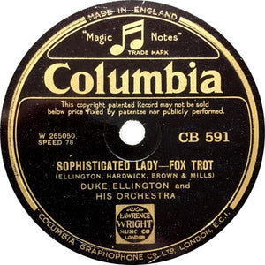
British shellac

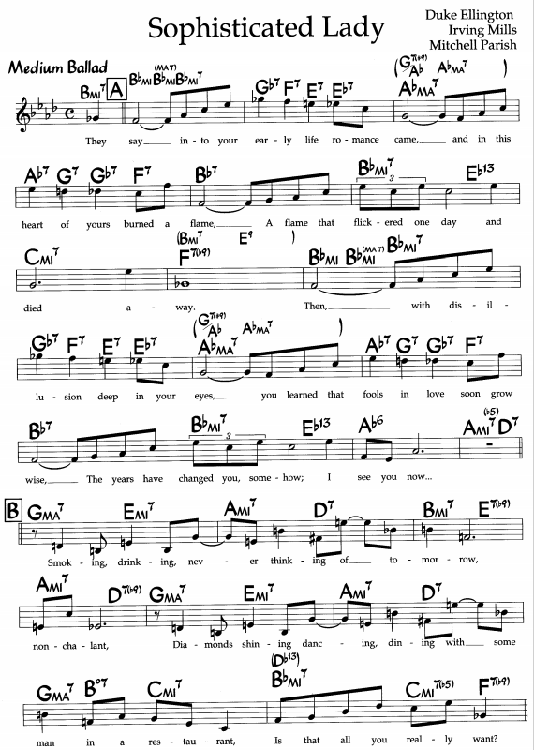
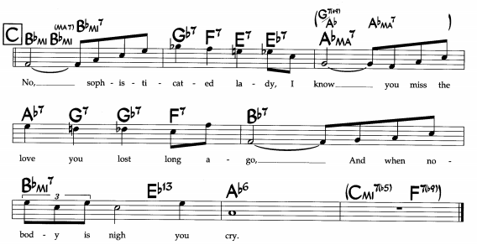

Toto je nejstarší vydaná*) původní nahrávka Ellingtonova orchestru pro Columbia Records
https://secondhandsongs.com/performance/11782
Sophisticated Lady by Duke Ellington and His Orchestra
February 15, 1933
*) nevydaná zůstala ta z 21. 9. 1932 pro firmu Victor, která se bohužel nedochovala

Brzy přišel se svou sólovou klavírní verzí nedostižný, téměř slepý hráč Art Tatum
https://secondhandsongs.com/performance/253771
Sophisticated Lady by Art Tatum
March 21, 1933

O měsíc později už tu byla deska významného aranžéra, saxofonisty a kapelníka Dona Redmana
https://secondhandsongs.com/performance/253773
Sophisticated Lady by Don Redman and His Orchestra
April 26, 1933

Ve své době nesmírně populární a kvalitní orchestr Casa Loma vedl Glen Gray
https://secondhandsongs.com/performance/167126
Sophisticated Lady by Glen Gray and The Casa Loma Orchestra
June 5, 1933

Takto se dostala skladba na evropský trh díky britskému souboru Billyho Cottona
https://secondhandsongs.com/performance/871224
Sophisticated Lady by Billy Cotton and His Band
London, August 22, 1933

Zakladatel vyspělé techniky hry na kontrabas, včetně se smyčcem, ve vzácné sestavě – duu s Dukem. Nebylo mu však dopřáno dosti života, Jimmy Blanton (1918-1942) odešel příliš mlád.
https://secondhandsongs.com/submission/54196
Sophisticated Lady by Jimmy Blanton, Duke Ellington
October 1, 1940

S až impresionistickou rozevlátostí a zamlžeností hrál melodii nevidomý pianista George Shearing
https://secondhandsongs.com/performance/879353
Sophisticated Lady by George Shearing
December 23, 1947

S charakteristickou procítěností skladbu hrál swingový tenorsaxofonista návštěvou v Paříži
https://secondhandsongs.com/performance/749202
Sophisticated Lady by Coleman Hawkins and His Rhythm
December 21, 1949

Za básníka klavíru platil po válce v prvé řadě Erroll Garner se svým triem, mistr arpeggií
https://secondhandsongs.com/performance/61716
Sophisticated Lady by The Erroll Garner Trio
July 2, 1951

Králem swingu byl sice Benny Goodman, ale o půl generace mladší DeFranco (1923-2014) došel dál
https://secondhandsongs.com/performance/798283
Sophisticated Lady by Buddy DeFranco
July 23, 1952

Exkluzivní zvuk nadstandardního jazzového big bandu, jaký v 50. a 60. letech vedl Stan Kenton:
5 trumpet, 4 trombóny+1 basový, 5 saxofonů, 4 rytmika. K tomu vynikající sólisté, zde Lee Konitz-
altsax, Kanaďan Maynard Ferguson-stratosférická trubka, výborné aranžmá Billa Russo a hned od začátku nádherná harmonie hlubokých žesťů – trombonů
https://secondhandsongs.com/performance/166079
Sophisticated Lady by Stan Kenton
January 29, 1953

Počátkem prosince 1952 prožil Oscar Peterson se svým triem (Barney Kessel-kytara, Ray Brown-basa) několik dní intenzivní práce v losangeleském studiu, výsledkem bylo 42 skladeb, vydaných bezprostředně jeho manažerem, Normanem Granzem, největším impresáriem poválečného jazzu
https://secondhandsongs.com/submission/54188
Sophisticated Lady by Oscar Peterson Trio
early December, 1952

Patrně nejčastější a nejvýraznější ellingtonovský sólista, též patřičně ješitný, zde ve vlastním projektu. Na pomoc si vzal dva spoluhráče, trombonistu Lawrence Browna a bubeníka Sonnyho Greera
https://secondhandsongs.com/performance/310167
Sophisticated Lady by Johnny Hodges
March 3, 1951

Elegantní dlouhoprstý bílý kytarista ve svých pověstných pavoučích hmatech, jaké nikdo nezahraje
https://secondhandsongs.com/performance/521402
Sophisticated Lady by Johnny Smith
May 9, 1954

Povinnou úctu Ellingtonovi projevil i velekněz moderního jazzu-bebopu, včetně celotónových běhů
https://secondhandsongs.com/performance/72591
Sophisticated Lady by Thelonious Monk
July 27, 1955

Slyšet vzácný vibrafon Terryho Gibbse s ještě vzácnějším akordeonem Petea Jollyho, to už je něco.
https://secondhandsongs.com/performance/942501
Sophisticated Lady by Terry Gibbs
December 4, 1957

Odbočka z víceméně jazzové linie – orchestr, jehož deska se zpěvákem Bingem Crosbym z května 1942 se stala absolutně nejprodávanější a neustále znovu vydávanou…protože je na ní slavná vánoční píseň Irvinga Berlina (ano, toho z Broadwaye!), „White Christmas“. Odhaduje se přes 100 milionů exemplářů! A proběhlo mnoho let, voda se zklidnila a John Scott Trotter hrál takto:
https://secondhandsongs.com/performance/836034
Sophisticated Lady by John Scott Trotter
1958

Setrváme ještě chvíli mimo jazzový proud, je tu budoucí mistr argentinského Nového tanga, Astor Piazzolla se svým bandoneonem
https://secondhandsongs.com/performance/1102922
Sophisticated Lady by Astor Piazzolla His Quintet & Rhythms
1959

Basista, který také prošel Ellingtonovým bandem, s vlastní malou partou v Baden-Badenu
https://secondhandsongs.com/performance/301801
Sophisticated Lady by Oscar Pettiford
Baden-Baden, Germany, July 15, 1959

Nádherná poklona legendárního trumpetisty velkému Vévodovi, bez obvyklých srandiček
https://secondhandsongs.com/submission/54218
Sophisticated Lady by Dizzy Gillespie and His Orchestra
April 27 – 28, 1960

Nedostižný šampion jazzového trombonu, zde con sordino (s dusítkem)
https://secondhandsongs.com/performance/679677
Sophisticated Lady by J.J. Johnson Quartet
January 12, 1961

Musela to být roku 1944 událost, když dva nejslavnější kapelníci – Duke Ellington a Harry James – spojili své síly a napsali za přispění třetího, Johnnyho Hodgese, úspěšný hit I'm Beginning to See the Light. Nyní se Harry James po 20 letech rozhodl nahrát jinou Ellingtonovu melodii po svém.
https://secondhandsongs.com/performance/1137315
Sophisticated Lady by Harry James
Las Vegas, March 9 – 10, 1964

Autor předchozího aranžmá Thad Jones si postavil o dva roky později svůj velký orchestr a pojednal stejné téma úplně jinak, v hravém rytmu a s novými instrumentačními nápady, do té doby neznámýmí
https://secondhandsongs.com/submission/54357
Sophisticated Lady by Thad Jones - Mel Lewis and The Jazz Orchestra

Do vod avantgardního jazzu se takto odvážně vrhl saxofonista Archie Shepp (*1937) a pluje v nich zcela svobodně, aniž by ztratil harmonické souvislosti, partnery mu jsou basista Ron Carter (*1937) a bubeník Roy Haynes (*1925), extratřída posledního více než půlstoletí
https://secondhandsongs.com/performance/405880
Sophisticated Lady by Archie Shepp
January 29, 1968

Barvou barytonsaxofonu zaujme světoběžník Tony Scott; Richard Davis-bass, Jimmy Lovelace-bicí
https://secondhandsongs.com/performance/677490
Sophisticated Lady by Tony Scott
December 10, 1969?

Vibrafonista s osobitým zvukem v noblesním balení dřev, smyčců a rytmiky
https://secondhandsongs.com/performance/658275
Sophisticated Lady by Bobby Hutcherson
March 2 – 3, 1972

Belgický mistr světa na foukací harmoniku, Jean „Toots“ Thielemans (1922- 2016) a dánský dlouhověký houslista Svend Harald Christian Asmussen (1916 – 2017!) ve stockholmském studiu
https://secondhandsongs.com/performance/482768
Sophisticated Lady by Toots Thielemans, Svend Asmussen
Stockholm, November 22 – 23, 1972

Jasný následovník Charlieho Parkera – tak nějak by to hrál i sám Bird
https://secondhandsongs.com/performance/65076
Sophisticated Lady by The Sonny Stitt Quartet
June 20, 1960

Nepřekonatelný mistr sólové kytary se nezapře
https://secondhandsongs.com/performance/72613
Sophisticated Lady by Joe Pass
June 21, 1974

Nejpodivnější, nejbizarnější podoba Sophisticated Lady v podání mimozemšťana jménem Sun Ra
https://secondhandsongs.com/performance/404546
Sophisticated Lady by Sun Ra
Probably 1974

Kdo to raději v notách, pro toho je zde filigránské klavírní sólo Hanka Jonese
https://secondhandsongs.com/performance/969379
Sophisticated Lady by Hank Jones
Tokyo, January 24, 1976

Jediný barytonsaxofonista, který překonal Gerryho Mulligana, 44-násobného vítěze ankety časopisu Down Beat; mocně jej podporuje český basista George Mraz
https://secondhandsongs.com/performance/746511
Sophisticated Lady by Pepper Adams
June 14, 1978

Jak se zkáznil a zlyričtěl kdysi bouřlivák Archie Shepp (viz rok 1968) na festivalovém pódiu
https://secondhandsongs.com/performance/874773
Sophisticated Lady by Archie Shepp – solo
Live at Jazz Festival Villisau, Switzerland, August 30, 1979

Jeden z nápaditých aranžérů minulého století (1922 – 1999) se zajímavě barevným big bandem
https://secondhandsongs.com/performance/1067633
Sophisticated Lady by Ernie Wilkins' Almost Big Band
Live at Slukefter Club, Copenhagen, Denmark, June 10 – 11, 1981

Od portorických předků zdědil Tito Puente smysl pro rytmy karibské oblasti a fungují dobře i zde
https://secondhandsongs.com/performance/885172
Sophisticated Lady by Tito Puente and His Latin Ensemble
1983

Přední saxofonové kvarteto a jeho celoalbová pocta Ellingtonovi
https://secondhandsongs.com/performance/124445
Sophisticated Lady by World Saxophone Quartet
April, 1986

Jiný z kytaristů s ambicemi a schopnostmi k sólové hře
https://secondhandsongs.com/performance/202275
Sophisticated Lady by Larry Coryell
September 8, 1987

Velikáni si podávají dveře: Chick Corea Akoustic Band a po něm…
https://secondhandsongs.com/performance/120999
Sophisticated Lady by The Chick Corea Akoustic Band
January 2 – 3, 1989

Vrcholná sestava newyorských jazzmanů okolo Pana basisty B. Williamse: Herbie Hancock-piano
https://secondhandsongs.com/performance/788481
Sophisticated Lady by Buster Williams
March 8 – 9, 1989

Komořina pro dva, kteří umějí strašně moc. Trumpetista Terry hrával u Ellingtona, stojí za shlédnutí
https://secondhandsongs.com/performance/442900 V I D E O
Sophisticated Lady by Clark Terry, Red Mitchell
Live, September 21, 1987

Šéf mocného labelu GRP, Dave Grusin, nezapomněl hrát a nese kůži na trh ve vkusné podobě
https://secondhandsongs.com/performance/456379
Sophisticated Lady by Dave Grusin
January, 1993

Bylo málo barytonsaxofonistů? Je tu Jack Nímitz, kdysi kotvící celou sekci u Stana Kentona
https://secondhandsongs.com/performance/706161
Sophisticated Lady by Jack Nimitz
Live at The Royal Palms Inn, July 27 – 28, 1993

Konečně se našel big band, schopný převést baladu do chytlavého rytmu a vyššího tempa. Orchestr, sestavený z nejlepších hráčů té doby pod vedením a v aranžmá Franka Mantootha rozhodně potěší.
I další skvělý barytonsaxofonista, Nick Brignola a trombonové sólo Toma Garlinga
https://secondhandsongs.com/performance/910045
Sophisticated Lady by Frank Mantooth Jazz Orchestra
December 13 – 14, 1994

Na závěr osvědčený orchestr mladých Katalánců pod vedením Joana Chamorra. A uslyšíme a UVIDÍME v akci další dva barytonsaxofonisty!
https://secondhandsongs.com/performance/859983 V I D E O
Sophisticated Lady by Sant Andreu Jazz Band
Released July 19, 2019
________________________________________________________________________________

Vida, jak brzy byl na světě text, který poprvé zazněl s Ellingtonovým orchestrem až 18. 12. 1950!
https://secondhandsongs.com/performance/328269
Sophisticated Lady by The Boswell Sisters
September 11, 1933

Další bílá zpěvačka, o které bychom měli vědět
https://secondhandsongs.com/performance/1110889
Sophisticated Lady by Dinah Shore with Henry Levine and His Dixieland Octet
August 11, 1941

Konečně se písně chopila dávná Ellingtonova sólistka z let 1927 – 1933, ovšem s jiným doprovodem
https://secondhandsongs.com/performance/841155
Sophisticated Lady by Adelaide Hall & Phil Green And His Rhythm
1944

Legendární kapelník mužného barytonu, jehož častou partnerkou bývala „božská“ Sarah Vaughan
https://secondhandsongs.com/performance/545247
Sophisticated Lady by Billy Eckstine & His Orchesxtra
April 21, 1947

Když tradice, tak pořádná: dívčí kvarteto vzniklo 1931 a trvalo do poloviny 80. let!
https://secondhandsongs.com/submission/54296
Sophisticated Lady by The King Sisters with Frank DeVol's Orchestra
1947

Pěkné album Blue Rose nahrála s Ellingtonem bílá star Rosemary Clooney, matka 5 dětí
https://secondhandsongs.com/performance/33123
Sophisticated Lady by Rosemary Clooney & Duke Ellington and his Orchestra
January 23, 1956

Nádherné harmonie pánského vokálního kvarteta Modern Men, orchestr většinu času pauzíruje
https://secondhandsongs.com/performance/308225
Sophisticated Lady by Stan Kenton Orchestra, introducing The Modern Men
March 4, 1957

Kouzlo zpěvu Lady Day nespočívá v kráse hlasu, ale v síle prožitku; Barney Kessel-kytara, Ben Webster-tenor sax
https://secondhandsongs.com/performance/520817
Sophisticated Lady by Billie Holiday
August 18, 1956

Služebně nejstarší populární zpěvák (*1926) měl s Ellingtonem i koncertní zkušenost, byť ne desku
https://secondhandsongs.com/performance/11783
Sophisticated Lady by Tony Bennett
February 28, 1960

Dříve zmíněná Sarah Vaughan (viz Billy Eckstine, 1947) je zde, Mundell Lowe-kytara
https://secondhandsongs.com/performance/283327
Sophisticated Lady by Sarah Vaughan
July 18, 1961

Neméně barevný hlas jiné černé hvězdy, Nancy Wilson
https://secondhandsongs.com/performance/46342
Sophisticated Lady by Nancy Wilson
March 14 – 16, 1962

Koho by zarmoutil Sammy Davis Jr., dávný druh Franka Sinatry?
https://secondhandsongs.com/performance/170085
Sophisticated Lady by Sammy Davis, Jr.
May 1963

Úvodní klavírní smršť budí obavy, co přijde dál, ale překvapení je příjemné, byť v moderním hávu
https://secondhandsongs.com/performance/404547
Sophisticated Lady by Archie Shepp feat. Jeanne Lee
Paris, August 16, 1969

Zpěvák sice zapomenutý, ale to na jeho vyzrálém projevu nic nemění
https://secondhandsongs.com/performance/639033
Sophisticated Lady by Lou Rawls
1972

Z úplných začátků prvního velkého bořitele tradic ohledně zacházení s lidským hlasem
https://secondhandsongs.com/performance/151847
Sophisticated Lady by Al Jarreau
June 1965

Když se spojí 4 nejkrásnější hlasy na Zemi s nejměkčeji znějícím velkým big bandem z Kanady
https://secondhandsongs.com/performance/452334
Sophisticated Lady by The Singers Unlimited with Rob McConnell and The Boss Brass
Toronto, Canada, June 1978 & Villingen, Germany, August 1978

Jak se asi žilo s takovým jménem? Blossom Margrete Dearie (1926 – 2009)
https://secondhandsongs.com/performance/435914 V I D E O
Sophisticated Lady by Blossom Dearie
1983

Dvě velké jazzmanky na společném koncertě; začíná Carmen, od bridge se přidává Betty
https://secondhandsongs.com/performance/129870
Sophisticated Lady by Carmen McRae & Betty Carter
Live at The Great American Music Hall, San Francisco, February 1, 1987

Skupina Chicago si vysloužila stylové zařazení pop/jazz-rock a vznikla roku 1967. Ta výdrž! Zpívají Jason Scheff a Robert Lamm
https://secondhandsongs.com/performance/399119
Sophisticated Lady by Chicago
1995

Berlínský vzorný rozhlasový RIAS Big Band a Angličanka Claire Martin
https://secondhandsongs.com/performance/979630
Sophisticated Lady by RIAS Big Band
1999

Naprosto ojedinělý barcelonský orchestr mladých, zpívá trumpetistka Andrea Motis (*1995)
https://secondhandsongs.com/performance/738510
Sophisticated Lady by Joan Chamorro & Andrea Motis
Released October 15, 2012

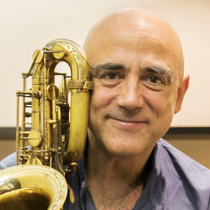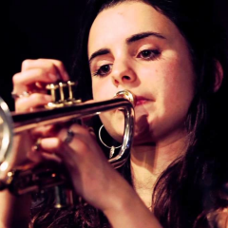

Juan Francisco Chamorro Moreno (*1962) Andrea Motis (*1995)

Třetí Ellingtonova věčná melodie, Prelude to a Kiss, podobně jako prvé dvě, je předurčena volnému tempu. Premiéru v nahrávacím studiu si odbyla 9. 8. 1938, vydána byla opět na etiketě Brunswick. Tentokrát nečekala na zpívanou podobu dlouho, už na příštím nahrávání, tentokrát pro Vocalion 24. 8. 1938, ji nazpívala Mary McHugh. Duke Ellington byl sice přítomen, ale seděl bez nároku na uvedení jménem v menším souboru, složeném z jeho členů, který vedl saxofonista Johnny Hodges. Byla to jeho častá praxe, můžeme ji označit za krajně demokratickou, i když bych jej v některých případech podezříval z toho, že si tak ověřuje, jak bude znít jeho novinka, než ji uvede s celým svým orchestrem. Zde však ona orchestrální podoba té malokapelové a zpívané předcházela.
Na rozdíl od Sophisticated Lady, máme zde chromatické sestupy v částech A už v prvním a třetím taktu, podložené ovšem jen dvěma akordy, dominantami – první mimotonální, druhou doškálnou (D7 – G7), ústícími do základní tóniny C-dur. Dlouho v ní ale nevydržíme. Druhé dva takty obsahují tři mimotonální dominanty z trochu vzdálenějších tónin (H7 – E7 – A7), abychom dosáhli zklidnění v pátém a začátku šestého taktu (d-moll – G7 – a-moll [nebo C-dur v horní alternativě]). Jenže Ellington s dominantami nekončí a musí zařadit ještě D7/13. Poslední dva takty dílu A jsou relativně v klidu. Díl A se opakuje s drobnou změnou melodie na samém konci osmitaktí. Zákon kontrastu je v případě dílu B (bridge) neúprosný, musíme z C-dur na bílých klávesách do čtyř křížků, avšak bez dalších výletů kdovíkam. Ve třech dvoutaktích obehráváme klasické „kolečko“ (někdo říká „čtvereček“), stupně první-šestý-druhý-pátý, v E-dur tedy akordy E-dur – cis-moll – fis-moll – H7, i když do melodie autor zařazuje pár nedoškálných (chromatických) tónů. Konec bridge chromaticky stoupá, aby vzápětí v závěrečné části A stejně tak klesal: g-gis-a-b│h-b-a-as │g. Ale zní to pěkně, podpořeno harmonií. Rozhodně i tato melodie stojí alespoň za letmé zabrnkání, zabroukání.

Statistika: Pozice v JazzStandards (v tisícovce nejnahrávanějších skladeb): 46. místo.
Výskyt v SecondHandSongs: 470 verzí, roku 1938 hit č. 6.
V Jazz Discography Toma Lorda: 733 různých nahrávek

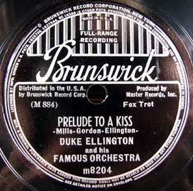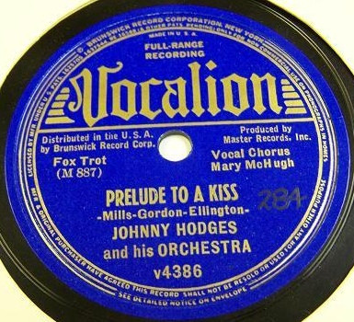

Původní orchestrální nahrávka… …a zpívaná podoba Mary McHugh

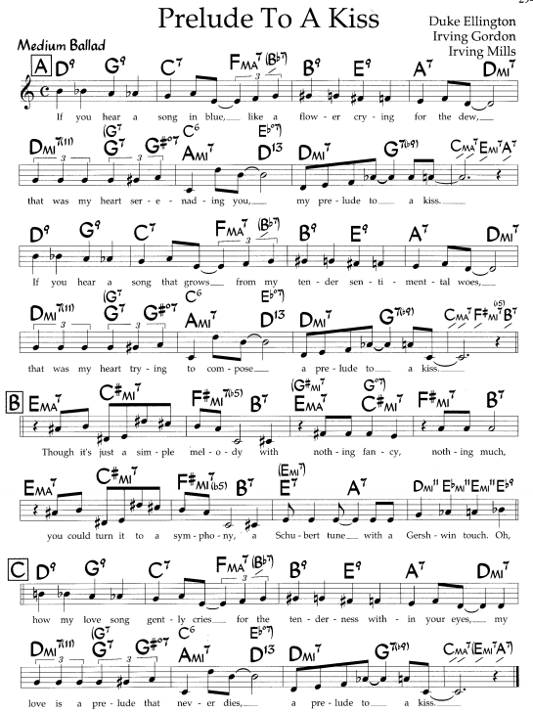

Takže sem s první, autorskou nahrávkou. Nositelé melodie se střídají po osmitaktí, druhé A dostává tradičně klouzající altsaxofonista Johnny Hodges.
https://secondhandsongs.com/performance/4808
Prelude to a Kiss by Duke Ellington and His Famous Orchestra
August 9, 1938

Po 15 dnech menší Hodgesův soubor s Ellingtonem u klavíru a Mary McHugh u zpěvního partu
https://www.youtube.com/watch?v=_hMeaK08Wzc
Prelude to a Kiss by Johnny Hodges and His Orchestra – vocal by Mary McHugh
August 24, 1938

Extraligová zpěvačka přišla až o 16 let později
https://secondhandsongs.com/performance/312947
Prelude to a Kiss by Sarah Vaughan
April 2, 1954

Svým typickým naturálním přednesem píseň nazpívala Lady Day, altsaxofon hraje Benny Carter
https://secondhandsongs.com/performance/334026
Prelude to a Kiss by Billie Holiday
August 23, 1955

Zpěvák a atlet Johnny Mathis s jazzmany: John Lewis-klavír, Herb Ellis-kytara, Ray Brown-bass
https://secondhandsongs.com/performance/40182
Prelude to a Kiss by Johnny Mathis
April 6, 1956

Nejbezpečnějším přístavem pro krásné melodie zůstává Ella Fitzgerald. Její ellingtonovský zpěvník je rozdělen zhruba napůl – něco s Dukovým orchestrem, něco s jeho muži v malých partách. Toto je ten druhý případ, kdy jí přizvukují houslista Stuff Smith, „Ellingtonovec“ Ben Webster-saxofon a další.
https://www.youtube.com/watch?v=hBo53wtUlLo
Prelude to a Kiss by Ella Fitzgerald with Duke Ellington and His Men
September 4, 1956

Stará láska nerezaví, Joya Sherrill se vrací k Mistrovým písním i 20 let po svém prvním angažmá (1944-45), Duke sedí a naslouchá v kontrolní kabině, menší soubor jeho mužů řídí syn Mercer E.
https://secondhandsongs.com/performance/650916
Prelude to a Kiss by Joya Sherrill
January 12, 1965

Kdo propadne důmyslnému proplétání perfektně čistých hlasů S. U., neodolá ani této desce
https://secondhandsongs.com/performance/452377
Prelude to a Kiss by The Singers Unlimited
April – May, 1977

Když se jeden zamiluje do barvy hlasu Carmen, není mu pomoci
https://secondhandsongs.com/performance/878607
Prelude to a Kiss by Carmen McRae
June 23, 1986

O generaci mladší Dee Dee (vlast. jm. Denise Eileen Garrett, *1950) to vidí a slyší zase jinak. Saxofonové sólo Charles McPherson
https://secondhandsongs.com/performance/878001
Prelude to a Kiss by Dee Dee Bridgewater
Hollywood, February 3 & 8, 1996 & New York, May 6 & 7, 1996

Své chce vyzpívat i champion jazzových zpěváků současnosti, až se vypovídá Eddie Johnson-sax
https://secondhandsongs.com/performance/55154
Prelude to a Kiss by Kurt Elling
May 5, 1996

Zapomeňme na baladu, Mary Stallings má naspěch a stejně tak Eddie Henderson a Vincent Herring
https://secondhandsongs.com/performance/891013
Prelude to a Kiss by Mary Stallings
Released May 17, 2019
_________________________________________________________________________________

Dostatek času mají Kaliforňané kolem basisty a majitele klubu Howarda Rumseye – takových víc!
https://secondhandsongs.com/performance/306954
Prelude to a Kiss by Howard Rumsey's Lighthouse All-Stars
March 1, 1955

Typicky úhledně zní kytara dlouhoprstého Johnnyho Smitha, zde s ůvodem klavíru (Bob Pancoast)
https://secondhandsongs.com/performance/805680
Prelude to a Kiss by Johnny Smith
early 1960

Černý kytarový idol ve spárech bílé komerční produkce, jenže sílu jeho talentu nelze jen tak zabít
https://secondhandsongs.com/performance/238318
Prelude to a Kiss by Wes Montgomery with Strings
April 18, 1963

Skvělé komorní hraní, až na ten obrazový doprovod – není zde druhý kytarista Joe Pass, ale basista
https://secondhandsongs.com/performance/442411
Prelude to a Kiss by Jim Hall-Ron Carter Duo
August 4, 1972

Tentokrát si nevidomý ekvilibrista vystačí s jediným nástrojem, tenorsaxem a ohýbá ho pořádně
https://secondhandsongs.com/performance/104031
Prelude to a Kiss by Rahsaan Roland Kirk
June 8 – 9, 1973

Něco pro toho, kdo má čtvrthodinu času a miluje dobře sejmutý a naladěný koncertní klavír
https://secondhandsongs.com/performance/465470
Prelude to a Kiss by Michel Petrucciani
Paris, October 5, 1984

Novodobá ikona jazzového klavíru, Christian McBride-bass, Brian Blade-drums
https://secondhandsongs.com/performance/4809
Prelude to a Kiss by Brad Mehldau
March 13 & April 3, 1995

Druhá generace jazzové kytary v Hammond Triu přeborníka Joey DeFrancesca
https://secondhandsongs.com/performance/524835
Prelude to a Kiss by Doug Raney
October 1997

Jedno z předních rozhlasových jazzových těles světa v nádherné poctě Duku Ellingtonovi
https://secondhandsongs.com/performance/743711
Prelude to a Kiss by The Danish Radio Big Band conducted by Niels Jørgen Steen
Live at Copenhagen JazzHouse, Denmark, March 9, 1999

Ve dvou – trumpeta s klavírem a absolutně beze spěchu
https://secondhandsongs.com/performance/455206
Prelude to a Kiss by Warren Vaché and Bill Charlap
December 13 & 14, 2000

Záviděníhodnou reputaci získal ruský basista Kozlov za těch 30 let na newyorské jazzové scéně, uvádějící se zde sólovou kadencí. Hrají s ním kytarista David Gilmore a bubeník Rudy Royston
https://secondhandsongs.com/performance/586138
Prelude to a Kiss by Boris Kozlov
February 16, 2016

Veterán moderního tenorsaxofonu, někdejší spoluhráč Milese Davise ve zralém stylu
https://secondhandsongs.com/performance/956411
Prelude to a Kiss by George Coleman
May 20, 2019

Konečně tu máme výjimku z téměř pravidla – Ellingtonův standard, který byl od samého počátku písničkou. Opět ve volném tempu a zádumčivé náladě, kterou jedinečně tlumočila jeho kmenová zpěvačka, působící s ním jedenáct let – Ivie Anderson. Píseň má název s druhou částí v závorce, v tomto ohledu není jediná a mezi muzikanty stačí ta předzávorková část: I Got It Bad (And That Ain't Good). Deska Victor vznikla 26. 6. 1941. V Evropě končila válka a 5. 5. 1945 píseň nazpíval Ellingtonův sólista Al Hibbler, o devět let později další z plejády jeho vokalistů, Jimmy Grissom.
27. 1. 1956 nahrávala své ellingtonovské album bílá zpěvačka a herečka Rosemary Clooney a nechyběla ani I Got It Bad. Konečně 25. 6. 1957 zaznamenala tuto baladu i Ella Fitzgerald na své velké album Duke Ellington Songbook za doprovodu celého orchestru. Tento song nechyběl ani když spolu vzácně pracovali dva největší, Duke Ellington a Louis Armstrong; to bylo 3. 4. 1961. A zpívali další, s Ellingtonem ještě pět jiných sólistů, bez něj stovky zpěváků po celém světě.

Statistika: Pozice v JazzStandards (v tisícovce nejnahrávanějších skladeb): 61. místo.
Výskyt v SecondHandSongs: 530 verzí, roku 1941 hit č. 4.
V Jazz Discography Toma Lorda: 718 různých nahrávek

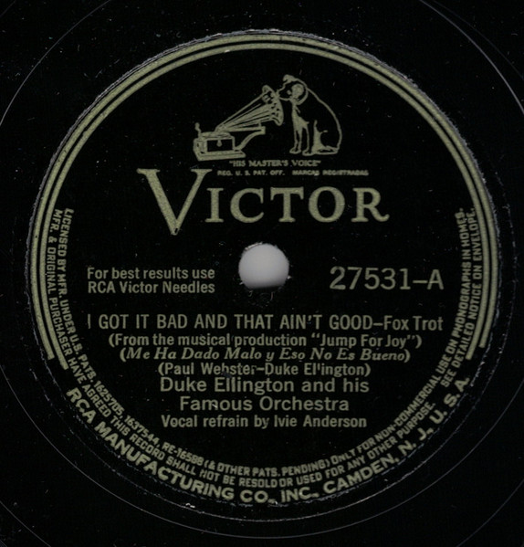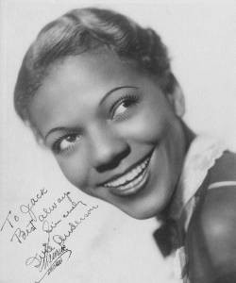
Ivie Anderson

Tak tedy písnička od samého začátku, nečekající, až někdo napíše verše na dávno hotovou melodii. Ta je s výjimkou prvního tónu dílu A (zvýšená kvarta cis) přísně diatonická, nepotřebuje žádnou posuvku. Odehrává se v základních rytmických hodnotách, notách čtvrťových a půlových. Jen dvě jsou tříčtvrťové a dvě celé. I harmonicky je píseň spíš umírněná, pár mimotonálních dominant neruší. Jediné, co může dělat vrásky zpěvákům, je krok nony mezi 2. a 3. ténem po začátku. Ale jen ať se učí.
Takže pojďme poslouchat. Ano, forma je A – A – B – A, bez nějakých výjimek či zvláštností.

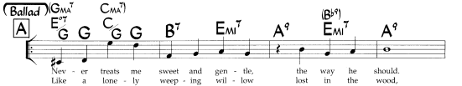
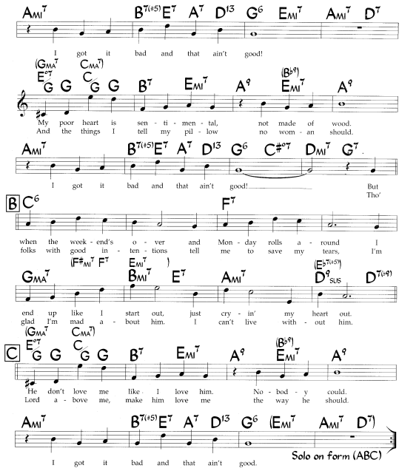

https://secondhandsongs.com/performance/53351
I Got It Bad and That Ain't Good by Duke Ellington and His Famous Orchestra - Vocal Refrain by Ivie Anderson
June 26, 1941

Ella v době, kdy stála v čele orchestru po smrti kapelníka Chicka Webba
https://secondhandsongs.com/performance/53356
I Got It Bad (And That Ain't Good) by Ella Fitzgerald & Her Famous Orchestra
July 31, 1941

V bělošském pojetí o měsíc a něco později
https://secondhandsongs.com/performance/53354
I Got It Bad and That Ain't Good by Dinah Shore with Orchestra
September 9, 1941

Ani King of Swing klarinetista Benny Goodman nezůstal opodál, zpívá Peggy Lee
https://secondhandsongs.com/performance/53357
I Got It Bad (And That Ain't Good) by Benny Goodman and His Orchestra
October 2, 1941

Krásný dobový vícehlas; k letopočtu 1941 jaksi nepasuje obrázek Billa Evanse někdy kolem 1960
https://secondhandsongs.com/performance/849145
I Got It Bad by Earl Hines and His Orchestra - Vocal by Billy Eckstine, Madeline Greene
October 28, 1941

Už jen kvůli bohatému obrazovému doprovodu i tento bílý orchestrální swing stojí za to
https://secondhandsongs.com/performance/856357
I Got It Bad (And That Ain't Good) by Jimmy Dorsey and His Orchestra - Vocal Chorus by Helen O'Connell
December 3, 1941

Ellingtonovský baryton se souborem, který vede Dukův věrný saxofonista Harry Carney
https://secondhandsongs.com/performance/137588
I Got It Bad and That Ain't Good by Al Hibbler with Harry Carney's All-Stars
August 1946

Poválečný Hermanův band, tzv. Druhé stádo – směsice blues, swingu a cool jazzu
https://secondhandsongs.com/performance/856508
I Got It Bad (And That Ain't Good) by Woody Herman Orchestra - Vocal by Mary Ann McCall
December 30, 1948

Nejvyšší možná kombinace, Ella & Duke a ještě k tomu i naprosto neznámá verse před refrainem
https://secondhandsongs.com/performance/64597
I Got It Bad (And That Ain't Good) by Ella Fitzgerald with Duke Ellington and His Orchestra
June 25, 1957 (srovnej s Ellou 1941!)

Další z Ellingtonových zpěvaček po letech na vlastní dráze; Wally Richardson-kytara
https://secondhandsongs.com/performance/476641
I Got It Bad (And That Ain't Good) by Betty Roché
January 24, 1961

A ovšem podmanitý zpěvák Nat King Cole s nevidomým pianistou Georgem Shearingem
https://secondhandsongs.com/performance/372539
I Got It Bad and That Ain't Good by Nat King Cole - George Shearing
December 20, 1961

Nejpomalejší možné tempo aneb co se vleče, neuteče
https://secondhandsongs.com/performance/89175
I Got It Bad by Nina Simone
Released July 1962

Ze setkání gigantů, které se už neopakovalo, staří pánové (60 a 62) nemají kam pospíchat, užívají si
https://secondhandsongs.com/performance/401114
I Got It Bad and That Ain't Good by Louis Armstrong & Duke Ellington
April 3, 1961

Z posledního vokálního alba Orchestru Duka Ellingtona, s novou neznámou bílou zpěvačkou.
Duke vystoupil ještě v říjnu a prosinci v Anglii a odmlčel se. Skonal 24. 5. 1974.
https://secondhandsongs.com/performance/432560
I Got It Bad and That Ain't Good by Duke Ellington & Teresa Brewer
September 4, 1973

Tomuto černému bardovi můžeme věřit
https://secondhandsongs.com/performance/859485
I Got It Bad by Joe Williams & Friends
June 29 – 30, 1985

Ve stopách Sary Vaughan se to pěkně kráčí, hudba plyne jakoby sama; Freddie Hubbard-křídlovka
https://secondhandsongs.com/performance/564402
I Got It Bad and That Ain't Good by Dianne Reeves (4 Grammy Awards!)
Released August 25, 1987

Největší zpěvačka jazzmanů, nikoli širokých mas. Hodí se s ní zastavit a prožít něco úžasného
https://secondhandsongs.com/performance/696797
I Got It Bad and That Ain't Good by Shirley Horn (piano & vocal)
Live at Vine St. Bar and Grill, Hollywood, May 12 & 13, 1987

Z alba zpěváka, jemuž bylo dopřáno zpívat s Ellingtonem a měli se ve vzájemné úctě
https://secondhandsongs.com/performance/690527
She's Got It Bad (And That Ain't Good) by Tony Bennett
May 1999

Také tato dáma zpívá verse, než zazní nám už důvěrně známý refrén a k ruce má jazzovou I. ligu!
https://secondhandsongs.com/performance/198632
I Got It Bad (And That Ain't Good) by Jane Monheit
January 13 & 14, 2000

Už jste slyšeli tureckého zpěváka, byť žijícího ve Švédsku? Tady je, má svoji charakteristickou barvu
https://secondhandsongs.com/performance/1010346
I Got It Bad and That Ain't Good by Hayati Kafe
2000

Současná superstar jazzového zpěvu. Přijede do Brna? Nepřijede? JazzFest s ní počítá, ale co víme…
https://secondhandsongs.com/performance/325135
I Got It Bad by Cécile McLorin Salvant et le Jean-Francois Bonnel Paris Quintet
2010

Leon Russell (Claude Russell Bridges, 1942 – 2016) nás určitě probere ze snění, i jeho big band
https://secondhandsongs.com/performance/416376
I Got It Bad and That Ain't Good by Leon Russell
Released April 1, 2014

Rovnou na věc jde tento rodák z Texasu, u nějž můžeme hádat příbuznost s jedním ze saxofonistů Orchestru Glenna Millera…zpívá a pěkně hraje na kontrabas
https://secondhandsongs.com/performance/897823
I Got It Bad by Anthony Caceres
Released March 2019
______________________________________________________________________________

Orchestr Stana Kentona, jako obvykle nadstandardní (19 členů) se hodně věnoval standardům
https://secondhandsongs.com/performance/593151
I Got It Bad and That Ain't Good by Stan Kenton
July 8, 1953

Z ellingtonovského alba slyšíme obvyklé celotónové stupnice a zvětšené kvintakordy, holt Monk
https://secondhandsongs.com/performance/72592
I Got It Bad and That Ain't Good by Thelonious Monk
July 27, 1955

Génius moderního (od r. 1955) jazzového piana ve svém introvertním stylu hry, ve zkratce
https://secondhandsongs.com/performance/162586
I Got It Bad and That Ain't Good by Bill Evans
September 27, 1956

Ne tak často frekventovaný tenorsaxofonista (někdy i hobojista) v té nejsprávnější náladě
https://secondhandsongs.com/performance/757264
I Got It Bad by Yusef Lateef
October 9, 1957

33-násobný vítěz ankety v letech 1955 – 1998 si pohrává se sordinovaným trombonem
https://secondhandsongs.com/performance/350479
I've Got It Bad and That Ain't Good by The J.J. Johnson Sextet
March 24, 1959

Nádherná noční nálada se line z celého alba Night Train tohoto kanadského virtuóza
https://secondhandsongs.com/performance/108672
I Got It Bad (And That Ain't Good) by The Oscar Peterson Trio
December 16, 1962

Svoji šťávu má největší Ellingtonův rival, Count Basie se svým bandem
https://secondhandsongs.com/performance/758904
I Got It Bad and That Ain't Good by Count Basie & His Orchestra
1964

Trocha reharmonizace, pokud ji někdo ovládá jako Tyner, nezaškodí
https://secondhandsongs.com/performance/901120
I Got It Bad (And That Ain't Good) by McCoy Tyner
December 2, 1964

Ellingtonovi rozuměl i pařížský švihák, houslista Stéphane Grappell (r. 1963 s ním natočil desku)
https://secondhandsongs.com/performance/799135
I Got It Bad by Stéphane Grappelly
January 1969

Jestli někomu trumpeta jásala a svítila, byl to Doc Severinsen
https://secondhandsongs.com/performance/746363
I Got It Bad (And That Ain't Good) by Doc Severinsen
1973

Na sólovou kytaru Joea Passe vždycky stojí za to se zastavit a vychutnat jeho techniku a imaginaci
https://secondhandsongs.com/performance/72614
I Got It Bad (And That Ain't Good) by Joe Pass
June 21, 1974

Ve hře Milta Jacksona na vibrafon je procítěný a zvláštně barevný každičký tón
https://secondhandsongs.com/performance/84039
I Got It Bad (And That Ain't Good) by Milt Jackson
January 20 & September 18 & 19, 1978

Duo akustických kytar, pokud si porozumí, je jedna velká radost
https://secondhandsongs.com/performance/1088328
I Got It Bad and That Ain't Good by Gene Bertoncini and Steve Greene
2001

Dávný host JazzFestu Brno v nedávné nahrávce, která potěší tu modulací, tu reharmonizací
https://secondhandsongs.com/performance/1132753
I Got It Bad and That Ain't Good by Alan Pasqua
Released November 1, 2018

V tomto výběru nemůže chybět ani hybná písnička o tom, že bez swingu to nemá cenu (nebo smysl). Je rovněž písničkou od samého začátku, textem přispěl Ellingtonův impresário, Irving Mills a ta definice v názvu v originále zní It Don’t Mean a Thing (If It Ain’t Got That Swing). Zlí jazykové tvrdí, že skladatel se inspiroval židovským šlágrem „Bei mir bist du schön“, ale dokud jsem si to nepřečetl, ani mne to nenapadlo. Legrační je, že tvůrcům té druhé zase předhazují opačné tvrzení, že Sholom Secunda a Jacob Jacobs loupili u Ellingtona. Protože se obě staly hity roku 1932, je ta podobnost nápadnější, ale nestarejme se dál o ni.
Společným rysem je snad jen první čtyřtaktí, v němž se nemění mollový tonický akord, jak to bývá i v primitivním blues. Už zde však Ellington použil chromaticky sestupující bas (g-fis-f-e) a pak tu máme mimotonální dominantu C7, po ní doškálnou F7, v 7. taktu jsme na paralelní = durové tonice B-dur a závěr prvního A dílu už míří dominantou D7 opět do g-moll, výchozího akordu písně. Střední díl B (bridge) správně vybočí z tóniny krásným dominantním jádrem f-moll - B7 - Es-dur, druhá polovina bridge už není tak jasná, ale nevadí, vrací se Áčko jako prve. Za pozornost především stojí ve všech třech případech jeho druhá polovina, od 5. taktu. Osmkrát opakované rytmizování stále stejného tónu, zde podložené slabikami „doo-wah“, vždy krátká-dlouhá neboli nota osminová a čtvrťová, takže poprvé-potřetí-popáté-posedmé na dobu a sudé případy mimo dobu. Trochu to připomíná Arlenovu písničku na jednom tónu, „Come Rain or Come Shine“. Ale skvělý nápad, není-li opakován ještě sedmkrát za večer. Když toto vše sečteme, je to píseň nápaditá, oč méně po melodické stránce, o to bohatší rytmicky a harmonicky. Kam se hrabe „Bei mir bist du schoen“, která používá jen tři základní akordy mollového blues (g-moll – c-moll – D7 dominantní), pouze rozloženy do klasické písňové formy A – A – B – A a vyznívá jako ordinérní odrhovačka.

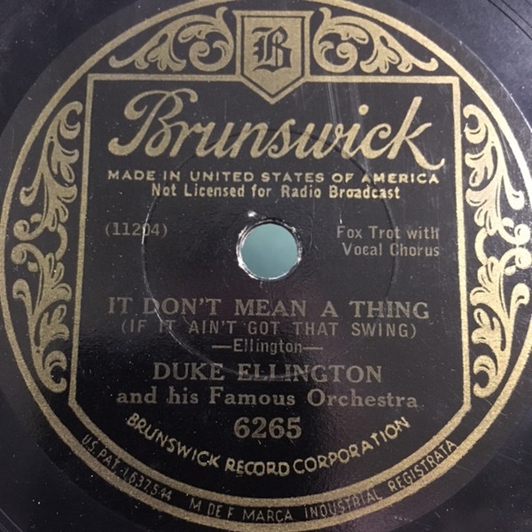

Statistika: Pozice v JazzStandards (v tisícovce nejnahrávanějších skladeb): 84. místo.
Výskyt v SecondHandSongs: 613 verzí, roku 1932 hit č. 5.
V Jazz Discography Toma Lorda: 820 různých nahrávek

Na desku se novinka z Ellingtonovy dílny dostala 2. 2. 1932 a stala se debutovou nahrávkou nové zpěvačky Ivie Anderson. O tom, že hned napoprvé uspěla, svědčí její následné angažmá – 11 let!
Tady ji máme:
https://secondhandsongs.com/performance/7816
It Don't Mean a Thing (If It Ain't Got That Swing) by Duke Ellington and His Famous Orchestra – vocal by Ivie Anderson
February 2, 1932

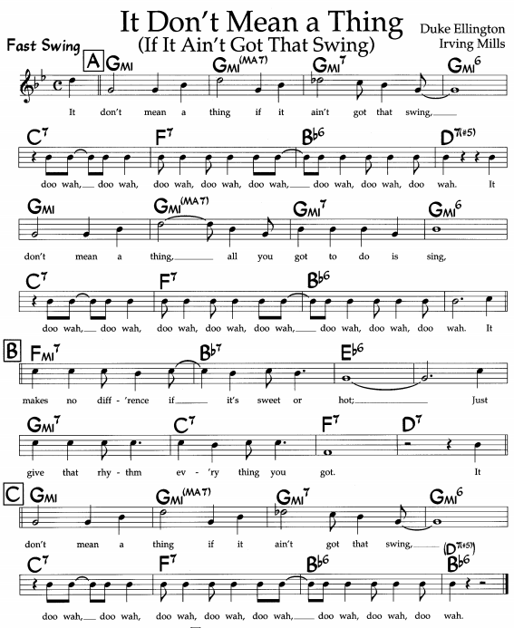

Millsovi bratři si pravda trochu srovnali ten „šišatý“ rytmický prvek, ale zato si stačí se svými hlasy (krásně basuje ústní tuba, v úvodu sordinovaná trubka taky na ústa) a kytarou
https://secondhandsongs.com/performance/420609
It Don't Mean a Thing (If It Ain't Got That Swing) by The Mills Brothers
June 15, 1932

Různě rytmizuje 5. až 8. takt i Bill Banks, především ale přidává druhou sloku ve stylu scat song (improvizované slabiky, nedávající smysl) a slyšíme zde i jeho známé pitvoření dívčím hláskem
https://secondhandsongs.com/performance/979972
It Don't Mean a Thing (If It Ain't Got That Swing) by Billy Banks and His Orchestra - Vocal Refrain by Billy Banks
August 18, 1932

První sloka v polovičním tempu je dobrá finta, aby v double-time o to víc vyniklo dívčí štěbetání
https://secondhandsongs.com/submission/102340
It Don't Mean a Thing (If It Ain't Got That Swing) by The Boswell Sisters
November 22, 1932

Přední swingový band, vedený odchovancem Bennyho Goodmana, Lionelem Hamptonem (zpěv, bicí, vibrafon), šlape jako hodiny
https://secondhandsongs.com/performance/155073
It Don't Mean a Thing by Lionel Hampton and Orchestra
April 3, 1939

Nezapomínejme, že Státy daly světu nejen jazz, ale také country a podobné bělošské žánry, tento označen jako Western Swing: Buster Coward-kytara, Tom Dickey-housle, Red Brown (Joe Barnes)- banjo a zpěv (aktivní v Texasu 30. let)
https://secondhandsongs.com/performance/980033
It Don't Mean a Thing by The Tune Wranglers with singing by Red Brown
Released May 3, 1939

Nejpovolanější ovšem byla královna jazzového vokálu, Ella Fitzgerald; zde opět s malou partou:
Paul Smith-piano, Barney Kessel-kytara, Stuff Smith-housle, Ben Webster-sax, Joe Mondragon-bass, Alvin Stoller-bicí – ale ten odpich!
https://secondhandsongs.com/performance/746548
It Don't Mean a Thing (If It Ain't Got That Swing) by Ella Fitzgerald with Duke Ellington Men
September 4, 1956

Opět setkání gigantů, jediné svého druhu, Duke u klavíru mezi Armstrongovými All Stars
https://secondhandsongs.com/performance/401107
It Don't Mean a Thing by Louis Armstrong & Duke Ellington
April 3, 1961

Méně kvalitní koncertní záběr než na studiovém albu, nicméně velký bluesový bard s big bandem snů, Thad Jones-Mel Lewis Jazz Orchestra; i s takovou přesilou si Joe Williams poradí ve scat songu
https://secondhandsongs.com/performance/21385
It Don't Mean a Thing (If It Ain't Got That Swing) by Joe Williams
1966

Dlouhověká švédská slavice (1924 – 2014) si na té písničce smlsla se svými krajany, Nilsem Lindbergem a jeho orchestrem
https://secondhandsongs.com/performance/401669
It Don't Mean a Thing by Alice Babs
Stockholm, May 29 – 31, 1973

Smutné chvíle, poslední deska, kterou Ellington natočil, zde s dvojicí zpěváků; Briggs v letech 1963-65 vystupoval s Dukem jako tanečník a stepař, hle, jaký se z něj vyklubal scatující zpěvák!
https://secondhandsongs.com/performance/432552
It Don't Mean a Thing if It Ain't Got That Swing by Ellington-Teresa Brewer-Bunny Briggs
September 5, 1973

V aranžmá moderního střihu písničku vystřihla nevidomá klavíristka a zpěvačka, nazývaná „běloška s černým srdcem“, zde v krásných scatových výměnách s tenorsaxofonistou Stanem Getzem
https://secondhandsongs.com/performance/660198
It Don't Mean a Thing if It Ain't Got That Swing by Diane Schuur
April 12, 1985

Skvělá švédská vokální skupina bez doprovodu, v pěti lidech tolik muziky!
https://secondhandsongs.com/performance/7867
It Don't Mean a Thing by The Real Group
Released November 1989

Nestor jazzových zpěváků ve své poctě Dukovi ke 100. výročí jeho narození; Tonymu bylo teprve 73
https://secondhandsongs.com/performance/690539
It Don't Mean a Thing (If It Ain't Got That Swing) by Tony Bennett
May 1999

Zvláštní pták byl tenhle Mac Rebenack, zvaný Dr. John; také cítil potřebu pozdravit Duka, rovněž v jubilejním roce (1899 – 1974 žil velký Vévoda); Bobby Broom-kytara – 1982 hrál v Praze
https://secondhandsongs.com/performance/400402
It Don't Mean a Thing (If It Ain't Got That Swing) by Dr. John
1999

Novodobé „Boswell Sisters“ (viz a slyš výše u roku 1932) to vzaly pěkně od podlahy, těch proměn!
https://secondhandsongs.com/performance/67857
It Don't Mean a Thing If It Ain't Got That Swing by The Puppini Sisters
2007

Tato Francouzka také hostovala na JazzFestu Brno, v Janáčkově opeře, a scatuje!
https://secondhandsongs.com/performance/141086
It Don't Mean a Thing by Anne Ducros
Released September 23, 2010

Kdo by to řekl, že Duke přitahuje i popíkáře
https://secondhandsongs.com/performance/214698
It Don't Mean a Thing (If It Ain't Got That Swing) by Joe Jackson with Iggy Pop
Released June 21, 2012

Také Tony Bennett se rozhlíží za hranicemi tradiční populární hudby, i když mu je zde už 88 a Lady Gaga o 60 méně; sóla - George Rabbai-trubka, Joe Lovano-tenorsax
https://secondhandsongs.com/performance/339567
It Don't Mean a Thing (If It Ain't Got That Swing) by Tony Bennett & Lady Gaga
Released September 19, 2014

Pěkně se nám vzor Andrews Sisters a Boswell Sisters rozšířil až do Brazilie
https://secondhandsongs.com/performance/892716
It Don't Mean a Thing (If It Ain't Got That Swing) by Cluster Sisters
Released May 4, 2015

Vždy znovu obdivuji tuto kapelu mladých z Barcelony, zvlášť když zpěvačka Alba Armengou přidá pěkné trumpetové sólo
https://secondhandsongs.com/performance/740467 V I D E O
It Don't Mean a Thing by Sant Andreu Jazz Band
Released September 23, 2015
________________________________________________________________________________

Slyšet po tolika letech tenorsax Stana Getze a pístový trombon Boba Brookmeyera je balzám na duši. Navíc je této kreaci přítomen Duke Ellington, hrají pod autorovým dohledem.
https://secondhandsongs.com/submission/104476
It Don't Mean a Thing by Stan Getz and Bob Brookmeyer
Live at Shrine Auditorium, Los Angeles, November 8, 1954

Další velikán moderního jazzu věnoval celé album Ellingtonovi; Oscar Pettiford-bass, Kenny Clarke-bicí nástroje, Monk-klavír
https://secondhandsongs.com/performance/72590
It Don't Mean a Thing if It Ain't Got That Swing by Thelonious Monk
July 21, 1955

Když se potká stáří s mládím: černý veterán neworleanského jazzu Bechet na sopránsax (1897-1959) a pařížský modernista Solal u klavíru (*1927)
https://secondhandsongs.com/performance/982922
It Don't Mean a Thing by Sidney Bechet - Martial Solal
Paris, June 17, 1957

Špičkový kalifornský big band a spravedlivé dělení prostoru pro improvizaci po 16 taktech: první hraje na formu A – A, druhý na B – A a tak stále dokola: Art Pepper-altsax, Jack Sheldon-trubka, Bill Perkins-tenorsax, Bob Enevoldsen-pístový trombon, Bill Hood-barytonsax, Victor Feldman-vibrafon, to vše v chytrém, pestrém aranžmá Martyho Paiche
https://secondhandsongs.com/performance/159474
It Don't Mean a Thing by Marty Paich
June 30, 1959

Jako krásná klasika nám po 60 letech zní toto uchopení tématu Modern Jazz Quartetem. Pánové John Lewis-piano a vedoucí, Milt Jackson-vibrafon, Percy Heath-bass a Connie Kay-bicí uměli moc.
https://secondhandsongs.com/performance/121009
It Don't Mean a Thing (If It Ain't Got That Swing) by The Modern Jazz Quartet
December 21, 1959

Tyner v samostatném projektu v době vrcholného kvarteta Johna Coltranea
https://secondhandsongs.com/performance/901123
It Don't Mean a Thing (If It Ain't Got That Swing) by McCoy Tyner
December 2, 1964

Vždy elegantní Pařížan na čtyřech strunách pověstně swinguje
https://secondhandsongs.com/performance/1064450
It Don't Mean a Thing (If It Ain't Got That Swing) by Stéphane Grappelli
London, March 1973

Jiný řetěz sól, nebo jak říkají jazzmani, fronta na chorusy, zde pod vedením kytaristy Kennyho Burrella; po něm hrají Snooky Young-trubka, Jerome Richardson-tenorsax, Jimmy Smith-Hammondovy varhany, Jimmie Smith-bicí
https://secondhandsongs.com/performance/69934
It Don't Mean a Thing by Kenny Burrell
February 4 – 5, 1975

Ve vyšší oktávě vynálezce v oboru elektrické kytary Les Paul (1915-2009), v nižším rozsahu hvězda nashvillských studií Chet Atkins (1924-2001), oba se sklony k jazzu
https://secondhandsongs.com/performance/744590
It Don't Mean a Thing (If It Ain't Got That Swing) by Chet Atkins & Les Paul
November 16, 1977

Podle prvních minut by člověk řekl, že kapelníkem divokého, rozezleného začátku je bubeník. Není, triu šéfuje legendární basista Ray Brown. Na bicí hraje Jeff Hamilton, na klavír Gene Harris
https://secondhandsongs.com/performance/335414
It Don't Mean a Thing (If It Ain't Got That Swing) by The Ray Brown Trio
Live at The Loa Club, Los Angeles, July 1988

Také ve Švédsku se činili: Domnérus-altsax, Hallberg-piano, Riedel-kontrabas (*1934 Karlovy Vary), Johansen-bicí
https://secondhandsongs.com/performance/419388
It Don't Mean a Thing by Arne Domnérus, Bengt Hallberg, Georg Riedel, Egil Johansen
Live at the "Stampen" Jazz Club in the Stockholm Old Town, December 6-7, 1976

Kde je kanadský uragán Maynard Ferguson s vysokou trumpetou, tam to slibuje velkou jízdu
https://secondhandsongs.com/performance/201223
It Don't Mean a Thing (If It Ain't Got That Swing) by Maynard Ferguson & Big Bop Nouveau
Recorded June 3-7, 1996

Smršť akustických kytar, v pořadí Jimmy Rosenberg a Angelo Debarre, Svein Aarbostad-bass
https://secondhandsongs.com/performance/1010980
It Don't Mean a Thing by Rosenberg / Debarre
Paris, December 13 & 15, 1997

Velká dáma jazzového piana, neúnavná šiřitelka jazzu na stanici NPR (National Public Radio) a labelu Jazz Alliance (1918 – 2013), vždy moderní
https://secondhandsongs.com/performance/607595
It Don't Mean a Thing (If It Ain't Got That Swing) by Marian McPartland
April 17, 2000

Další dlouhověký (1926 – 2018) se prezentuje jako věčný mladík
https://secondhandsongs.com/performance/228985
It Don't Mean a Thing by Randy Weston
June 2001

Zatím nejčerstvější pokus je z oblasti bluegrassu, tedy svižný, jenže bez prvku improvizace
https://secondhandsongs.com/performance/1025833
It Don't Mean a Thing (If It Ain't Got That Swing) by Craig Duncan
Released September 13, 2019

Na tomto místě přerušíme nejrozsáhlejší kapitolu o standardech Duka Ellingtona. Byla by škoda seznámit se s pouhými pěti klenoty z jeho obrovského odkazu více než tisíce skladeb. Můžeme se těšit na nápadité melodie i ve druhém dílu, který bude následovat.
20230219

